Conseils de sécurité

Ce petit tutoriel énumère quelques conseils qui vous aideront à maintenir votre ordinateur sein et fonctionnel.

- Antivirus
Il est indispensable d’installer un antivirus sur votre ordinateur. Le conseil n’est pas nouveau. Il en existe plusieurs, l’un d’eux, Avast, est gratuit dans sa version de base tout en offrant à ses utilisateurs une protection contre les virus plus qu’honorable.

- Utiliser Avast
- Scanner l’ordinateur

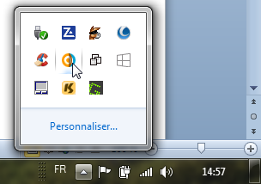
Cliquez sur l’icône Avast de la zone de notification. | Cliquez sur « Scan » puis sur « Analyse des virus ».

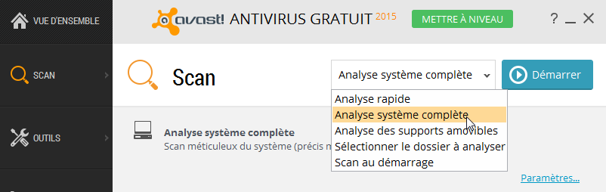

Dans la liste déroulante choisissez « Analyse système complète ». Le lien « Paramètres… » permet de préciser les lecteurs à analyser.

- Scanner un dossier, une archive ou un fichier.
Un clic droit sur l’un de ces éléments permet de lancer son analyse.

Avast ajoute une commande dans le menu contextuel qui donne la possibilité à partir d’un simple clic droit d’analyser n’importe quel fichier ou répertoire.

- Utiliser les antivirus en ligne
Aucun antivirus ne connait la totalité des virus présent sur internet, aussi nous complèterons l’utilisation d’Avast avec des antivirus en ligne.
Pour scanner son ordinateur à partir d’internet, il faut se rendre sur un site d’antivirus en ligne, télécharger un fichier et lancer le scan. Voici quelques sites qui proposent ce service.
Eset online scanner
www.trendmicro.com
Bitdefender

- Les anti-spyware
Les deux logiciels anti-spywares Malwarebites anti malware et Adwcleaner sont redoutables lorsqu’ils sont utilisés ensemble contre les logiciels espions et barres d’outils indésirables.
Scannez votre ordinateur avec ceux-ci plusieurs fois de suite jusqu’à ce qu’ils ne trouvent plus de menaces.
Ces deux logiciels doivent être acheté pour fonctionner en tache de fond sur les ordinateurs, néanmoins il est possible de les utiliser occasionnellement sans avoir à payer de licence.

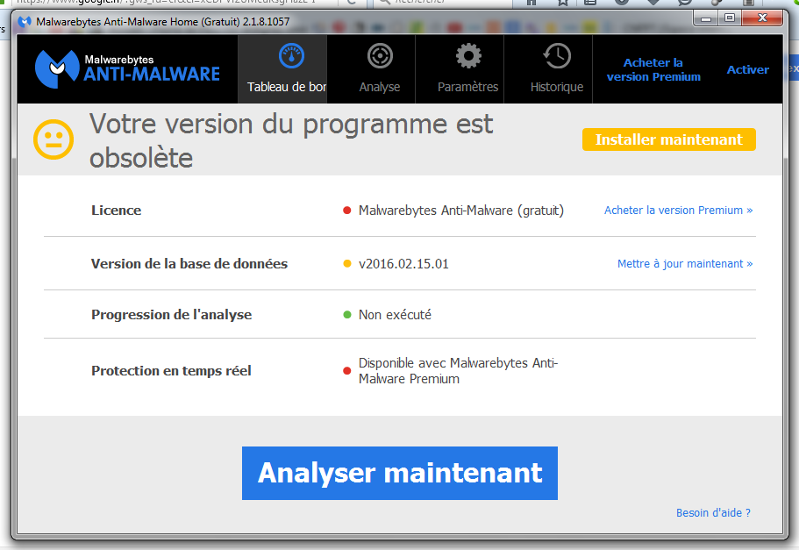

Cliquez sur « Mettre à jour Maintenant » puis sur « Analyser maintenant ».

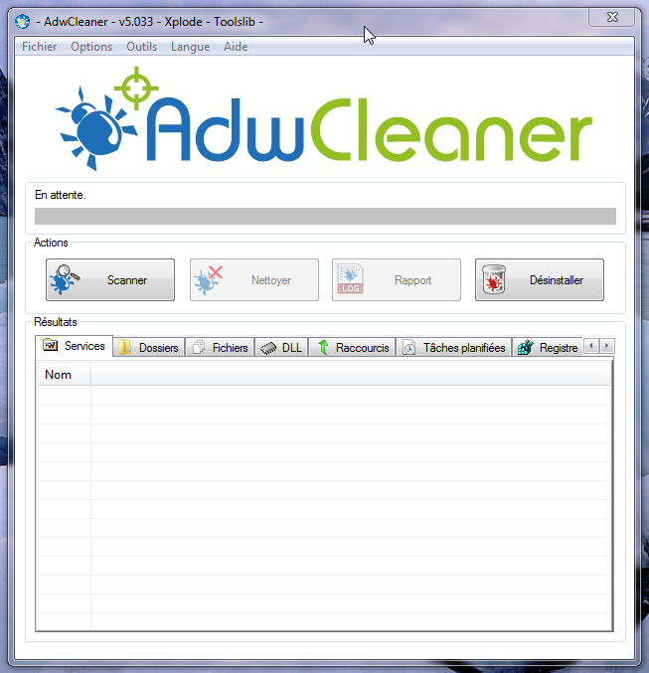

Au démarrage de Adwcleaner, le logiciel demande à télécharger la dernière version, acceptez, le nouveau programme s’enregistrera dans le répertoire de son prédécesseur et se lancera tout seul.
Cliquez sur « Scanner » puis sur « Nettoyer ». Redémarrage nécessaire du système.
A renouveler jusqu’à ce qu’il ne trouve rien.

- Surfez en évitant les sites douteux
Les navigateurs peuvent recevoir des programmes supplémentaires qu’on appelle « Modules » pour être dotés de fonctionnalités nouvelles. Wot est un module qui ajoutera un cercle de couleur à côté des résultats des moteurs de recherche pour vous indiquer si le lien pointe vers une page web sûre. Voici comment l’installer sur Firefox.

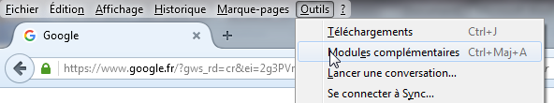
Lancez la commande « Outils / Modules complémentaires ». Si la barre de menu n’est pas affichée cliquez droit dans un endroit vide à côté d’un onglet de Firefox et sélectionnez « Barre de menus ».

Dans le champ de recherche de la catégorie « Catalogue » tapez Wot.

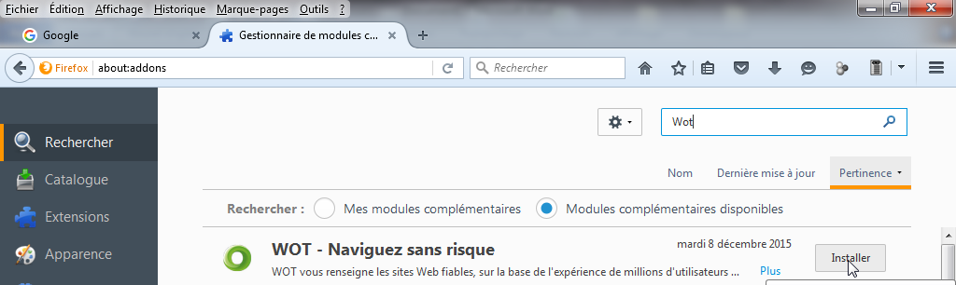
Cliquez sur « Installer ».

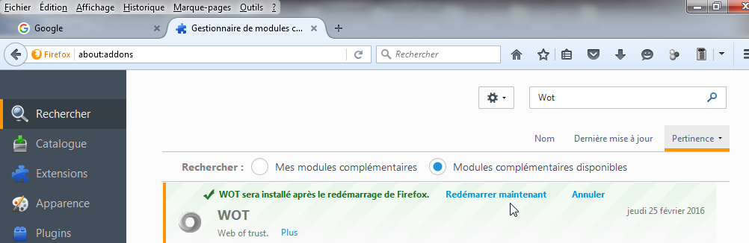
Le programme s’installe et vous êtes invité à redémarrer votre ordinateur.

Une icône en haut à droite permet désormais de donner son avis sur les sites visités.

- Nettoyer son ordinateur avec Ccleaner
Pour supprimer les fichiers temporaires, le cache du navigateur, les rapports d’erreurs Windows et autres éléments qui encombrent inutilement votre disque dur, utilisez Ccleaner avec ses paramètres de base si vous n’êtes pas un utilisateur averti.
Dans la catégorie « Nettoyeur », onglet « Windows », cliquez sur « Analyser » puis sur « Nettoyer » sans modifier les paramètres par défaut.
Cliquez ensuite sur l’onglet « Applications » et faites de même.

La catégorie « Registre » est plus délicate. La base de registre est un élément essentiel au bon fonctionnement de Windows, si elle est endommagée l’ordinateur ne fonctionne plus.
Je n’ai jamais eu de problèmes lors de l’utilisation de cette commande mais je ne peux pas vous garantir que vous n’en aurez pas !
Avant la réparation de ses erreurs, Ccleaner vous demandera de faire une sauvegarde de la base de registre sur votre disque dur, un double clic sur cette dernière la restaurera entièrement. Pensez à faire cette sauvegarde dans un répertoire accessible.
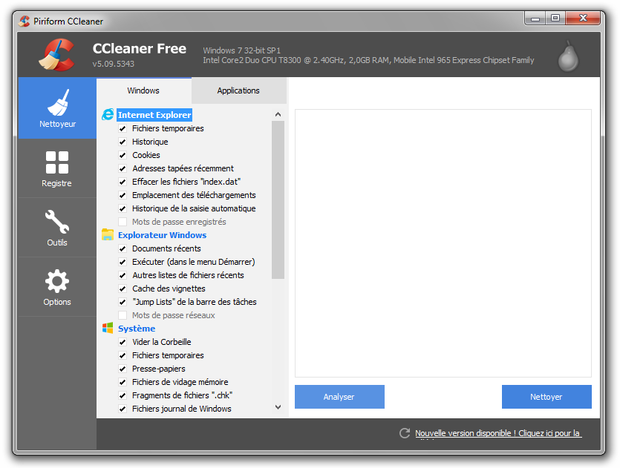

Cliquez sur la catégorie « Registre » puis sur « Chercher les erreurs ».
Ensuite cliquez sur « Corrigez les erreurs sélectionnées ».

